附件三：
移动端APP考生使用指南

一、移动端设置免打扰模式方式
免打扰（勿扰）模式可有效避免考试过程中因电话呼入、息屏休眠、弹窗广告等非正常退出考试页面情况造成的自动交卷并消耗作答机会情况的产生。
1. 安卓系统端（下图以华为手机EMUI系统9.1.0版本演示）
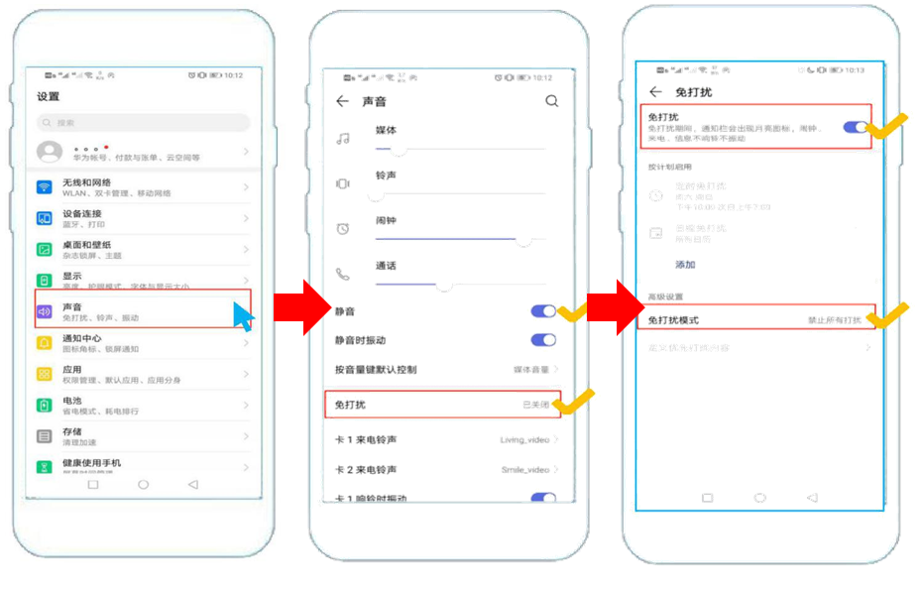
2. 苹果系统端（下图以苹果手机IOS系统13.6.0版本演示）
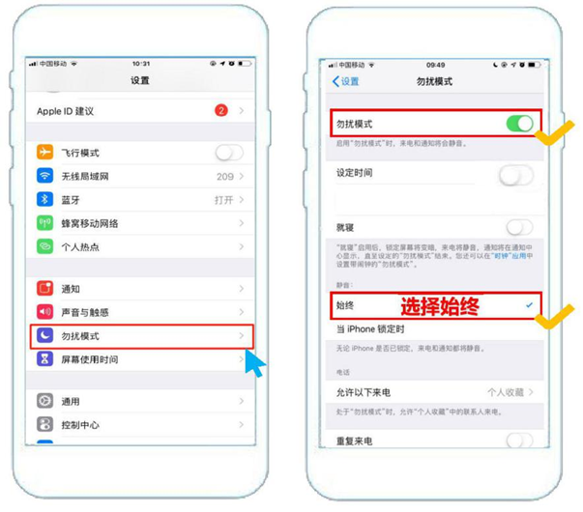
二、移动端APP操作
1. 首次登录软件，站点选择“天津”，补填考生个人信息。
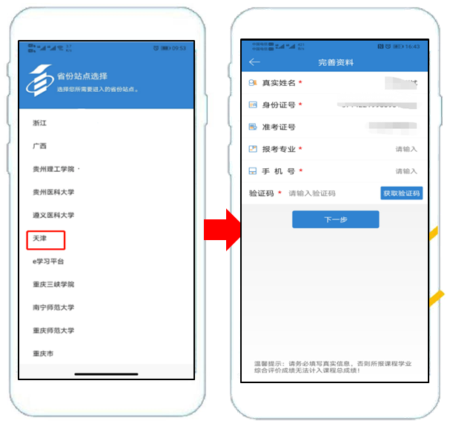
2. 进入后点击相关考试课程，在弹出页面中再点击“综合测验”。
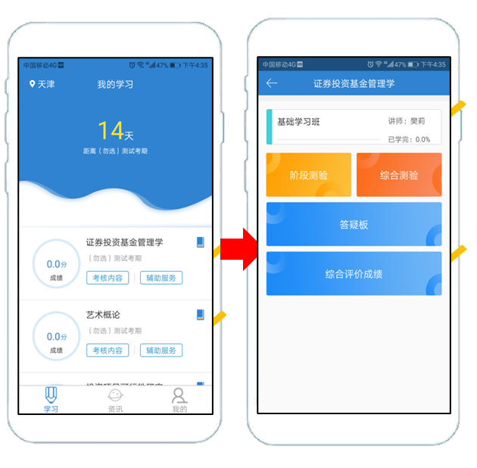
3. 阅读“考前须知”并通过人脸识别后开始作答，提交答案后，即可查看成绩。
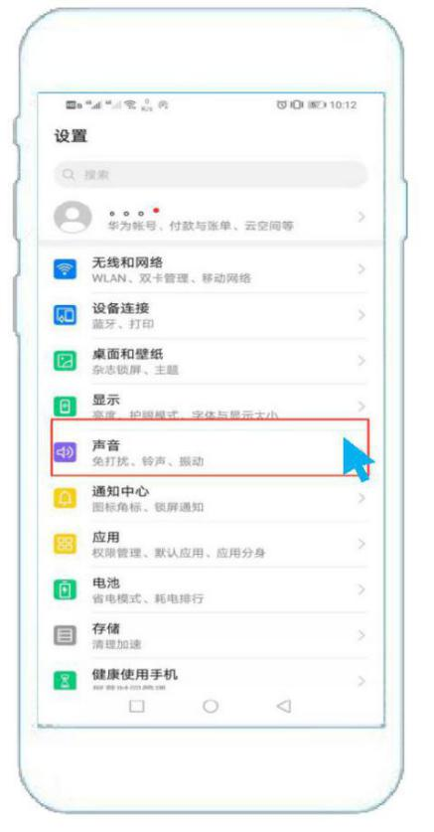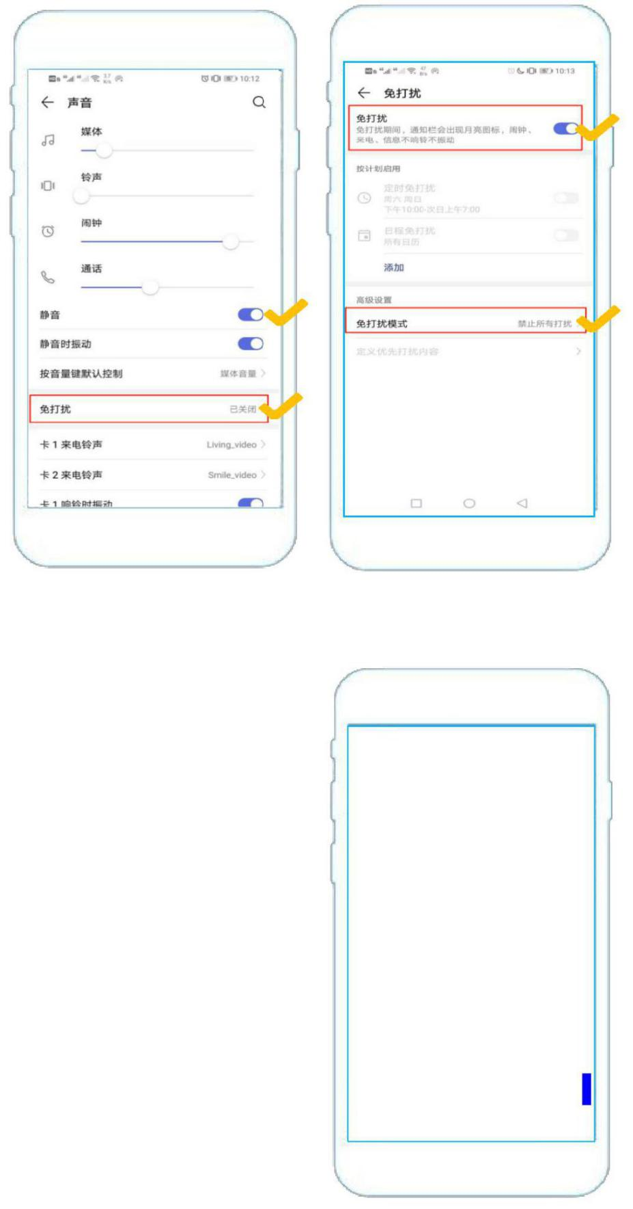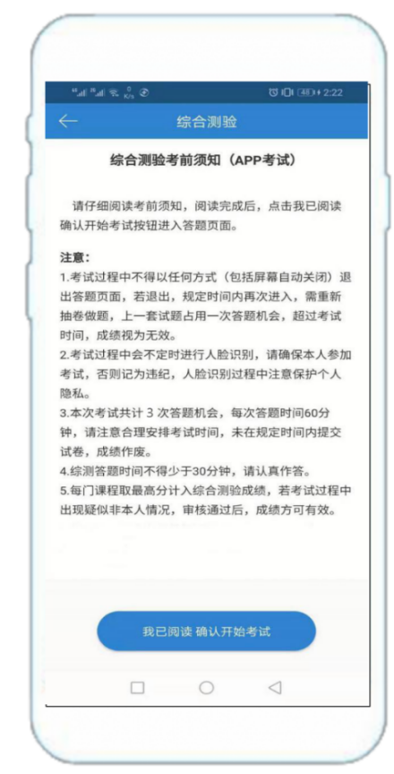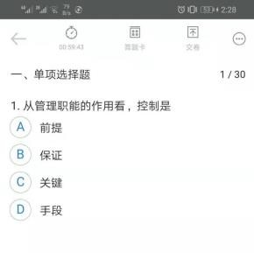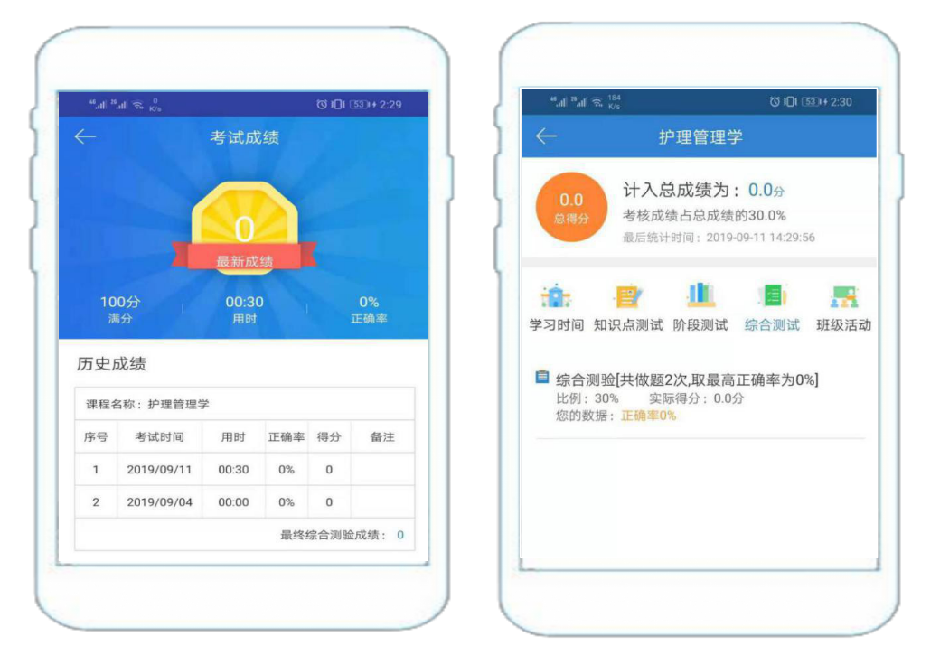
三、联系方式
1. 24小时客服电话：4008135555
2. 技术服务电话：（010）82319999-2399

